Орієнтаційно - діагностична анкета інтересів (ОДАНІ-2)
створена С.Я.Карпіловською і Б.О.Федоришиним на основі модифікації анкети інтересів А.Є.Голомштока і О.І.Мешковської.

На основі методики ОДАНІ-2 можна виявити групи профільних інтересів учня або сфери визначення ним переваг чи відмов від певних профілів і професій. Методика дозволяє розглянути профіль інтересів, виявити їх широту,, виділити певний перелік інтересів, а в ньому — провідні і супутні інтереси.. Оцінка прояву того чи іншого інтересу здійснюється кількісно, що дає можливість ранжувати інтереси, порівнювати їх. Методика не виключає можливості якісного аналізу виявлених інтересів.
ОДАНІ-2 складається з трьох частин — бланку запитань, бланку відповідей та бланку дешифратора.
Інструкція
Уважно прочитайте кожне запитання та усвідомте, про що в ньому йдеться. Свою відповідь проставте у клітинці цього бланку. При цьому потрібно стежити, щоб номер клітинки збігався з номером запитання. Таким чином почергово дайте відповіді на всі запитання.
Якщо Вам дуже подобається робити те, про що йдеться у запитанні, то поставте у відповідній клітинці два плюси (++), а якщо просто подобається — то один плюс (+). Може статися так, що Ви ніяк не можете визначити, чи подобається Вам це робити, чи ні. Тоді поставте у відповідну клітинку нуль (0). Коли ж Ви визначили, що вам зовсім не подобається робити те, про що йдеться у запитанні, то у відповідній клітинці поставте один мінус (-), а коли це Вам дуже не подобається, то два мінуси (- -). Якщо на якесь запитання у Вас виникне одразу дві протилежні відповіді, або відповідь, що залежить від якоїсь додаткової умови. Наприклад: «Якби це було вдома, то мені подобається, а якщо в іншому місці, то зовсім не подобається». У такому разі самостійно і швидко визначте самі, яка з цих позначок — плюс, мінус чи нуль — є, на Вашу думку, найближчою до істини, і її поставте у відповідну клітинку.
Коли відповісте на всі запитання, підрахуйте, будь ласка, скільки всього плюсів і мінусів Ви поставили у кожній вертикальній колонці і запишіть результати внизу під кожною колонкою. На нулі не звертайте уваги, їх підраховувати не потрібно. Якщо зрозуміли завдання, то починайте роботу.
ОДАНІ-2
Бланк запитань Чи подобається Вам?
- Читати популярну літературу з фізики.
- Читати популярні нариси, статті або книжки з математики.
- Читати науково-популярні журнали, статті з радіотехніки.
- Читати науково-популярні технічні журнали і статті.
- Читати науково-популярну літературу з хімії.
- Читати літературу про рослини або про тварин.
- Читати популярні статті, нариси з медичних питань.
- Читати літературу з географії.
- Читати літературу про історичні події або про відомих історичних діячів.
- Читати твори класиків світової художньої літератури.
- Читати літературу з питань мистецтва.
- Читати літературу з питань педагогіки (про роботу школи, вчителя, вихователя тощо).
- Читати літературу з питань філософії або психології.
- Читати літературу (статті, нариси) з питань економіки або фінансів.
- Читати літературу з питань кулінарії або моделювання одягу, або ведення домашнього господарства.
- Читати літературу з військової тематики.
- Читати нариси або статті, або книжки з питань спорту.
- Вивчати фізичні явища, знайомитися з відкриттями в галузі фізики.
- Знайомитися з науковими розробками в математиці.
- Знайомитися з принциповими схемами радіотелевізійної або автоматичної апаратури.
- Знайомитися з новинами техніки.
- Знайомитися з питаннями хімічного виробництва або експериментальної хімії.
- Знайомитися з питаннями біології рослинного або тваринного світу.
- Знайомитися з питаннями анатомії і фізіології людини.
- Знайомитися з питаннями географічних або геологічних, або археологічних досліджень.
- Знайомитися з питаннями історії розвитку різних народів і держав.
- Знайомитися з роботами літературної критики.
- Відвідувати театральні вистави або концерти, або художні виставки.
- Знайомитись із новими досягненнями (новими методами) педагогічної праці.
- Знайомитись із новими оригінальними філософськими або психологічними концепціями, теоріями.
- Знайомитись із рекламно-довідковими матеріалами з нової техніки або побутових товарів.
- Знайомитись із довідками і різними порадами щодо ремонту домашньої техніки, меблів, одягу, виготовлення саморобок або про будь-яку іншу ручну працю для дому.
- Знайомитись із військовою технікою.
- Спостерігати спортивні змагання.
- Проводити досліди з фізики.
- Розв'язувати математичні задачі.
- Розбиратися в будові радіотехнічної або електричної, або електронної апаратури.
- Розбиратися в технічних схемах або кресленнях.
- Проводити досліди з хімії.
- Працювати в саду або па городі, або на фермі.
- Знайомитись із причинами виникнення різних захворювань.
- Збирати географічні нотатки, схеми, карти або якісь експонати (геологічні, археологічні).
- Обговорювати політичні події в країні або за кордоном.
- Вивчати мову (іноземну або рідну).
- Співати або грати на музичному інструменті, або малювати, або займатись будь-яким іншим видом мистецької діяльності.
- Піклуватися про малих дітей.
47. Знайомитися з новими теоріями загальної або практичної психології.
  - Стежити за змінами валютних обмінних курсів.
  - Піклуватися про порядок і комфорт у своєму домі.
  - Брати участь у військовій підготовці".
  - Брати участь у спортивних іграх.
  - Працювати у фізичному гуртку або займатися самоосвітою з фізики.
  - Працювати у математичному гуртку або займатися самоосвітою з математики.
  - Ремонтувати або налагоджувати радіотехнічну або електронну апаратуру, або електроприлади.
  - Складати або ремонтувати різні технічні механізми або пристрої.
  - Працювати у хімічному гуртку або займатися самоосвітою з хімії.
  - Працювати у біологічному гуртку або займатися самоосвітою з біології.
  - Доглядати за хворими.
  - Працювати з географічними картами.
  - Ознайомлюватися з історичними пам'ятками культури різних народів.
  - Вести свій особистий щоденник або в письмовій формі викладати свої спостереження, думки.
  - Брати участь у роботі гуртка або студії художньої самодіяльності.
  - Обговорювати питання педагогічної роботи.
  - Вишукувати (визначати) можливості застосування рекомендацій психологічної або філософської науки в житті людей.
  - Давати поради людям (товаришам, родичам або добрим знайомим) щодо вигідного вкладання грошей у приватні або державні заходи.
  - Надавати людям різні побутові послуги.
  - Брати участь у військових іграх або походах.
  - Брати участь у спортивних змагашіях.
  - Брати участь у конкурсах з фізики.
  - Брати участь у конкурсах з математики.
  - Складати або ремонтувати радіотехнічні прилади.
  - Робити технічні моделі (літаки, автомобілі або якісь інші конструкції).
  - Брати участь у конкурсах з хімії.
  - Брати участь у конкурсах з біології.
  - Знайомитися з роботою медичного працівника.
76. Користуватися маршрутними схемами або географічними картами.
    - Брати участь у роботі історичного гуртка або самостійно займатися питаннями історії.
    - Брати участь у роботі літературного або лінгвістичного (мовного) гуртка або самостійно займатися проблемними питаннями літератури чи мови.
    - Грати на музичних інструментах або малювати, або займатися різьбленням чи якоюсь іншою творчою практичною діяльністю.
    - Замінювати вчителя в якому-небудь з молодших класів, якщо в цьому виникає потреба.
    - Формулювати (визначати) свої власні погляди на життєві проблеми або на поведінку людей з позицій філософської або психологічної науки.
    - Розраховувати, передбачати, прогнозувати можливості вигідного інвестування (вкладання) грошей у перспективні заходи або вкладання своєї власної праці в такі ж заходи з мстою матеріальної або духовної вигоди.
    - Піклуватися про сімейний бюджет (його можливе підвищення або раціональне використання).
    - Брати участь у організації військових тренувань або ігор, або походів.
    - Брати участь у роботі спортивної секції або спортивної школи, або спортивного гуртка, або самостійно займатися спортом.
    - Виступати з інформаційними повідомленнями про нові досягнення у фізиці або про цікаві фізичні явища (ознайомлювати з цим своїх товаришів).
    - Брати участь у проведенні математичних ігор або ознайомлювати своїх товаришів з цікавими питаннями математики.
    - Брати участь у роботі радіотехнічного гуртка або самостійно займатися радіотехнічними розробками.
    - Брати участь у роботі з технічної творчості.
    - Брати участь у експериментальній роботі з хімії.
    - Брати участь у експериментальній роботі з біології.
    - Надавати медичну допомогу людям або тваринам.
    - Брати участь у географічних або геологічних, або археологічних експедиціях, або в туристичних походах з метою вивчення краєзнавства.
    - Брати участь у походах або екскурсіях за історичною тематикою.
    - Брати участь у літературних зустрічах або в обговореннях літературної теми, або в літературному диспуті.
    - Брати участь у конкурсах художньої самодіяльності або самостійно виступати, або демонструвати свої творчі вироби.
    - Брати участь у організації і проведенні ігор і цікавого дозвілля для дітей.
    - Використовувати свої знання психології людини для покращання свого спілкування з людьми або для впливу па людину з метою зміни її поведінки.
    - Самостійно або разом з людиною, якій ви довіряєте, проводити ділові операції з метою одержання матеріальних вигід (в торгівлі або послугах, або у виробництві тощо).
    - Піклуватися про забезпечення своїх друзів або родичів побутовими зручностями, вигодами (зробити необхідну покупку або приготувати їжу, або щось відремонтувати тощо).
    - Вивчати військову справу.
    - Вести Тренерську роботу з якого-небудь виду спорту.

Бланк відповідей 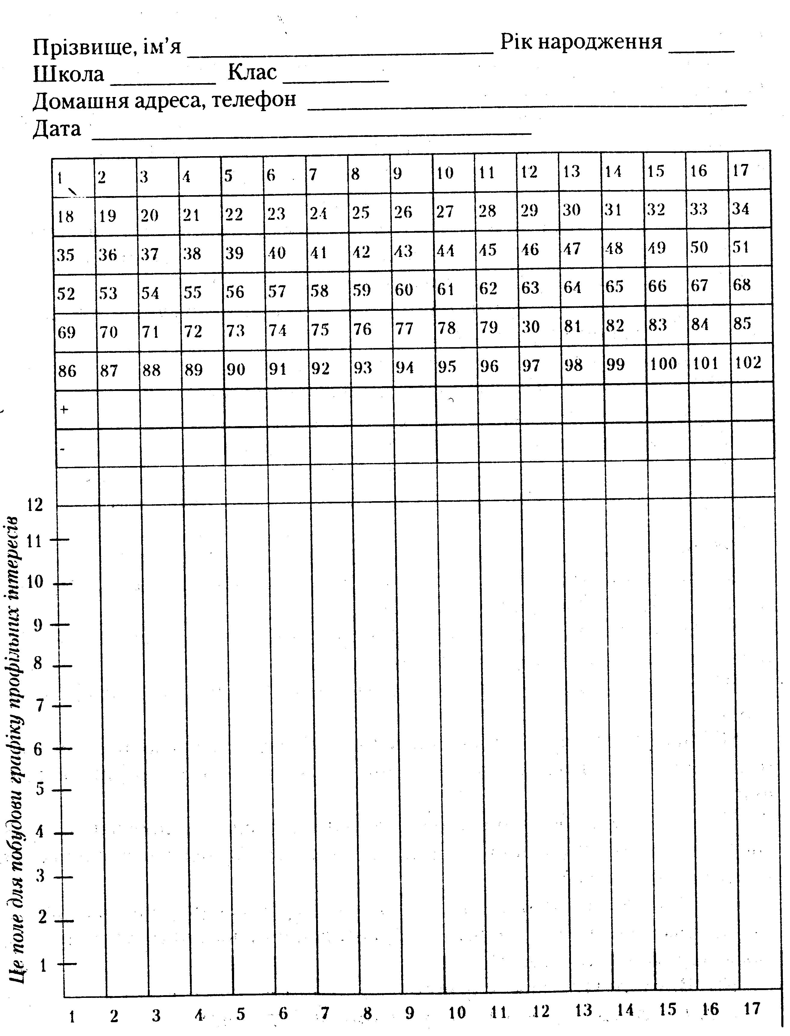
Після підрахунку балів відмітьте на вертикальних лініях у нижній частині бланку відповідей позитивні значення для тих дисциплін, де вони є, і побудуйте графік виявлених профільних інтересів.

